Unit 2 Lesson 1: ¿Qué es el área?

WU Cuántos ves: Arreglos (Warm up)

Student Task Statement
¿Cuántos ves? ¿Cómo lo sabes?, ¿qué ves?
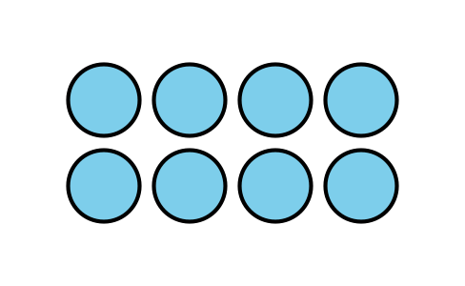
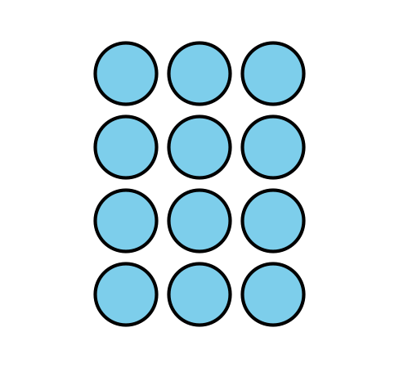
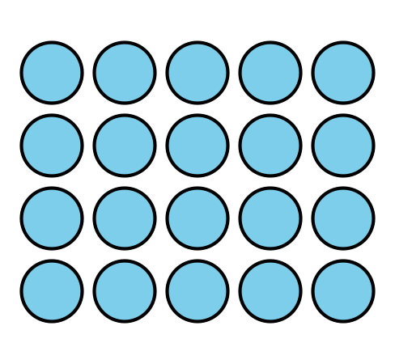

1 Comparemos figuras

Student Task Statement
- Estos son dos triángulos. ¿Cuál triángulo es más grande?
- 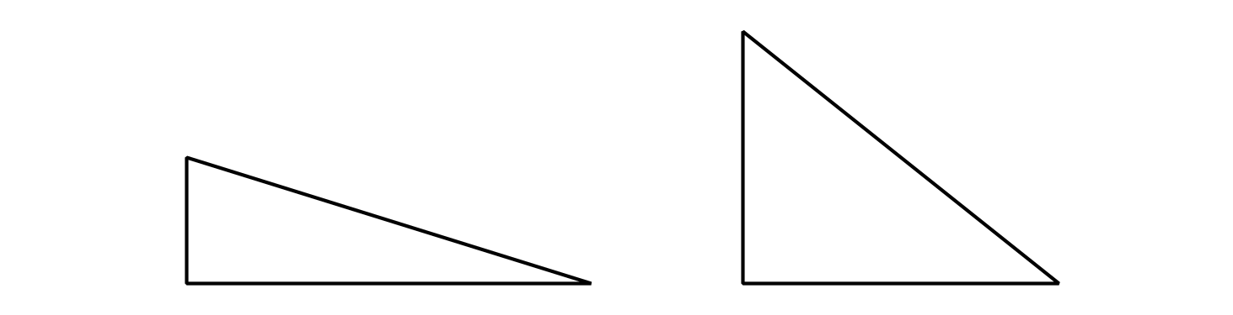
- En cada pareja de figuras, ¿cuál figura es más grande? Prepárate para explicar tu razonamiento.

  - 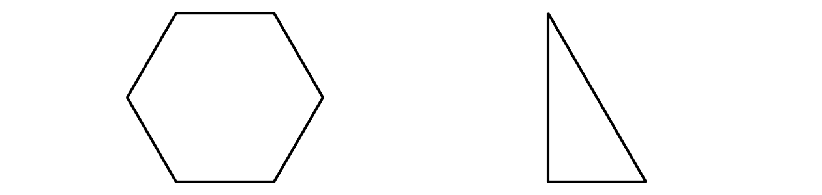

2 Fichas geométricas para comparar figuras

Student Task Statement
Tu profesor te dará unas hojas que tienen algunas figuras.
Usa fichas geométricas para decidir cuál figura cubre más espacio. Prepárate para explicar tu razonamiento.
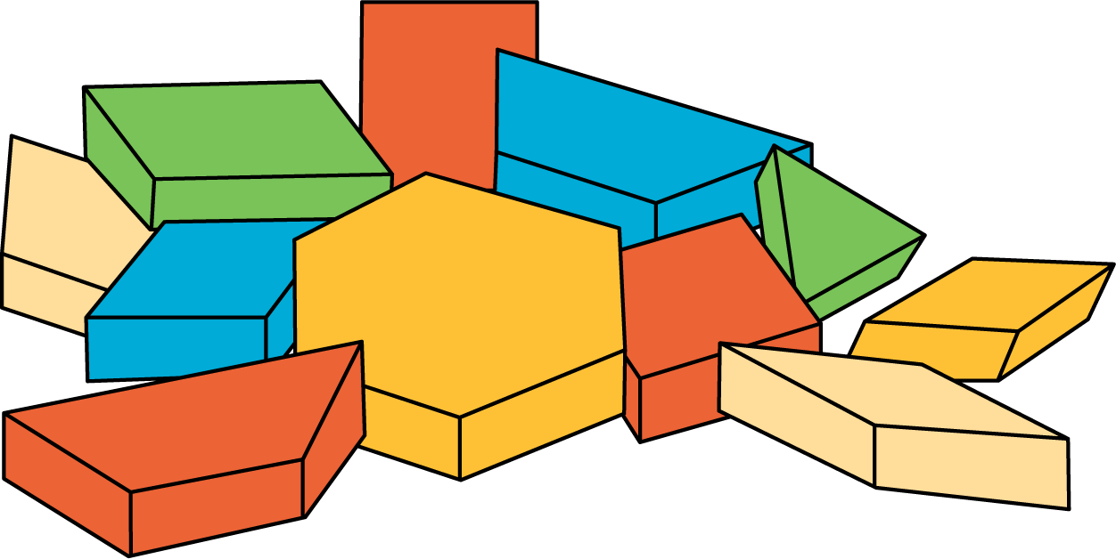
© CC BY 2021 Illustrative Mathematics®

